1. **«Где находится памятник?»**

   Цель. Продолжать учить ориентироваться на карте-схеме села, закреплять знания о памятниках села.

   Материал. Карта-схема Омутинского, флажки для обозначения памятников, фишки, открытки с изображением памятников.

   Ход. Воспитатель предлагает посмотреть на открытку, назвать памятник и показать на карте его местонахождение. Ответивший верно получает фишку.

  2. **«Узнай по описанию».**

   Цель. Закрепить представления о достопримечательностях Омутинского, активизировать мышление и воображение.

   Ход.  Воспитатель предлагает послушать короткие рассказы о достопримечательностях села, отгадать и назвать их.

**3. «Знатоки нашего села».**

   Цель. Закреплять знания о памятниках Омутинского, развивать память, воображение.

   Ход. Воспитатель делит детей на две команды. Предлагает по фрагменту открытки, фотографии узнать памятник и рассказать о нём. Справившаяся с заданием команда получает фишку. В конце игры подводится итог.

**4.«Кто подберёт больше слов».**

   Цель. Формировать быструю реакцию на слово, развивать умение подбирать подходящие по смыслу слова к памятным местам Омутинского.

   Ход. Воспитатель называет существительное – дети подбирают подходящие по смыслу определения-прилагательные.

**5. «Продолжи».**

   Цель. Формировать умение быстро схватывать смысл услышанного, запоминать, составлять высказывание, закреплять знания о достопримечательностях

Омутинского.

   Примеры фраз для продолжения.

Наше село называется…

Его название связано с …

Жителей нашего села называют…

Наша река называется…

Ее название связано с …

  6. **«Так бывает».**

   Цель. Учить рассказывать о селе, в определении которого указаны нетипичные признаки, развивать мышление и воображение.

   Ход.  Педагог называет словосочетание, ребёнок раскрывает его значение. Например. Холодное село (село зимой), сиреневое, белое село (село весной, когда цветёт сирень), весёлое село (село в праздники – День села, Масленица), молодое село (новостройки, молодые жители), мокрое село (село во время дождя, село ранней весной) и т. д.

7.**Омутинские загадки**

   Цель. В ходе отгадывания загадок закреплять знания о достопримечательностях Омутинского,  развивать воображение, фантазию, память.

   Содержание. Педагог загадывает загадку о каком-нибудь месте в городе, дети отгадывают и находят это место на карте-схеме села.

   Например. Это здание стоит на… улице. Оно большое, красивое, с множеством окон. Каждое утро родители приводят своих детей, чтобы они играли, занимались, общались друг с другом. (Детский сад). Это парк в центре города, в нем много качелей, каруселей. ( парк культуры и отдыха).И т. д.

 8. **«Улицы нашего села»**

   Придумать свои названия будущим улицам Омутинского. Объяснить, почему улицы названы так: Лесная, Набережная и др. Продолжить предложение «Красивая улица – это…».

**9.«В нашем селе гости»**

Цель:

В игровой форме закрепить знания о родном селе, развивать речь, память;

Ход игры: Воспитатель предупреждает детей, что сейчас к нам приедут иногородние гости, которые ничего не знают о нашем селе. Дети должны дать небольшие описательные рассказы о родном городе. «Гость» с помощью наводящих вопросов побуждает детей рассказать о своем селе.

**10**. **«Мой дом»**

   Частью чего является дом? Из каких частей он состоит?  Придумайте и объясните: необычные двери в доме – это…; необычное окно – это.. и т. д. Придумайте дом будущего (рисование, аппликация « Чудо-дом»). Сочинение историй на темы «Как я буду жить в волшебном доме»

   «Дом, в котором всё круглое (квадратное, мягкое…и т. д.)».

**Развивающие игры, направленные на формирование патриотической культуры старших дошкольников**

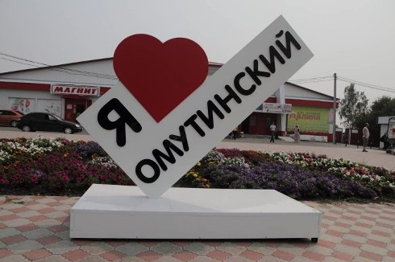

**Где родился, там и пригодился**